МИНОБРНАУКИ РОССИИ
Санкт-Петербургский государственный
электротехнический университет
«ЛЭТИ» им. В.И. Ульянова (Ленина)
Кафедра Вычислительной техники
отчёт
ЛАБОРАТОРНАЯ РАБОТА № 4
по дисциплине «Операционные Системы»
Тема: Межпроцессное взаимодействие

Студент группы 4312 |  | Серов И.С.
Преподаватель |  | Тимофеев А.В.

Санкт-Петербург
2026

Цель работы
Исследовать обмен данными и синхронизацию процессов Windows посредством проецируемого файла и именованного канала. Все приложения реализованы на C++17.

Задание 4.1 Читатели и писатели
Студбилет 230616. Сумма цифр без первой: 3+0+6+1+6=16 страниц. GetSystemInfo возвращает размер страницы 4096 байт; общий буфер занимает 65536 байт. Файл отображается CreateFileMapping и MapViewOfFile. Каждый процесс вызывает VirtualLock для всех 16 страниц; ошибка блокирования прекращает запуск, поэтому успешное состояние locked в журнале подтверждает выполнение требования. При завершении вызываются VirtualUnlock и UnmapViewOfFile.
Для каждой страницы используется именованный семафор с начальным значением 1 и мьютекс счётчика читателей. Первый читатель захватывает семафор страницы, последний освобождает его; остальные читатели могут читать ту же страницу одновременно. Писатель захватывает семафор на весь интервал записи. Разные страницы независимы. Счётчики хранятся в отдельном небольшом отображении, которое не входит в 16 страниц полезного буфера. Имена объектов включают уникальный идентификатор опыта.
Переходы процесса: waiting → reading/writing → releasing. Начало ожидания записывается до захвата синхронизации, освобождение — перед фактическим отпусканием семафора. Выбранная страница и значение счётчика страницы записываются в CSV; писатель увеличивает LONG в начале страницы, читатель считывает его. Случайная длительность задаётся Sleep от 500 до 1500 мс. Реальное время может быть больше из-за планировщика.
Журналы содержат обязательный timeGetTime и дополнительный qpc_us. При первом анализе только по timeGetTime наблюдались кажущиеся перекрытия до 12 мс: метки разных процессов имеют ограниченную точность. Для строгого анализа добавлен QueryPerformanceCounter; итоговая проверка использует его интервалы. timeGetTime при этом сохранён, как требует методичка.

Проверки и графики задания 4.1
Запущены 8 читателей и 8 писателей: всего 16 процессов, не меньше числа страниц и больше требуемых пяти процессов каждого типа. Каждый процесс выполнил три операции: всего 48 операций. Все процессы завершились успешно; VirtualLock подтверждён в каждом журнале. Автоматически проверено отсутствие пересечения интервалов для одной страницы, если хотя бы один процесс — писатель. Совместное чтение не считается нарушением.
График состояний отражает 16 процессов и все три цикла. Heatmap показывает число активных обращений к каждой странице: значение больше единицы допустимо только для совместного чтения. Пустые интервалы означают отсутствие операций. Графики строятся по results/intervals.csv, непосредственно полученному из первичных журналов. Цветовая шкала относится к числу занятых слотов доступа, а не объёму записанных данных.

Задание 4.2 Именованный канал
Сервер создаёт канал через CreateNamedPipe с FILE_FLAG_OVERLAPPED, отдельно создаёт событие CreateEvent, устанавливает соединение ConnectNamedPipe, записывает введённую строку WriteFile и отключается DisconnectNamedPipe. Каждая операция доступна отдельным пунктом меню. Для ожидающих операций проверяется ERROR_IO_PENDING, затем WaitForSingleObject и GetOverlappedResult. Обрабатывается гонка ERROR_PIPE_CONNECTED, если клиент подключился до вызова ConnectNamedPipe.
Клиент открывает канал CreateFile с FILE_FLAG_OVERLAPPED. Чтение выполнено ReadFileEx с функцией завершения APC. Главный поток ожидает в SleepEx(INFINITE, TRUE), иначе APC не будет доставлен. Буфер и OVERLAPPED живут до завершения операции. Передаются сообщения не длиннее 4095 байт плюс завершающий ноль. В каждом приложении предусмотрены отдельные пункты меню; повторное создание ресурсов и операции без подключения отклоняются.

Проверки задания 4.2
Проверены три реальные пары отдельных процессов: строка Hello named pipe, строка Serov IS 4312 и пустое сообщение. Во всех случаях клиент получил точное содержимое, сервер дождался завершения записи и затем отключил соединение; процессы завершились с кодом 0. Протоколы: results/pipe-0.txt, pipe-1.txt, pipe-2.txt. Проверка выполнена локально на Windows x64 с MinGW g++; обмен между физически разными компьютерами не проверен. Для удалённого подключения требуется подходящее UNC-имя, доступ к SMB и необходимые права.

Выводы
Проецирование файла само по себе не предотвращает конфликтующие обращения. По одной странице допускается совместное чтение, но запись требует исключительного доступа. Постраничные семафоры позволяют параллельно использовать разные страницы, а счётчик читателей обеспечивает групповое владение страницей. Проверка 48 операций не выявила запрещённых пересечений. Это эмпирическая проверка конечного сценария, а не доказательство отсутствия всех возможных гонок.
Именованный канал поддерживает асинхронную передачу сообщений, но модели завершения различаются: сервер ждёт событие OVERLAPPED, клиент получает APC в alertable wait. Необходимо проверять и синхронное завершение, и ERROR_IO_PENDING. Ограничения реализации: ожидание без тайм-аута, отсутствие восстановления после аварии и приоритет читателей с возможным голоданием писателей. Для промышленного применения понадобятся отмена операций, контроль живости участников и политика справедливости.

Приложение
rw.cpp — читатель и писатель с аргументом роли; pipe.cpp собирается в два отдельных приложения посредством макроса SERVER. test_lab.py воспроизводит 16 процессов и три сеанса канала; build_report.py строит графики и Word-отчёт. Первичные результаты находятся в results.

ГРАФИКИ СОСТОЯНИЙ И ЗАНЯТОСТИ
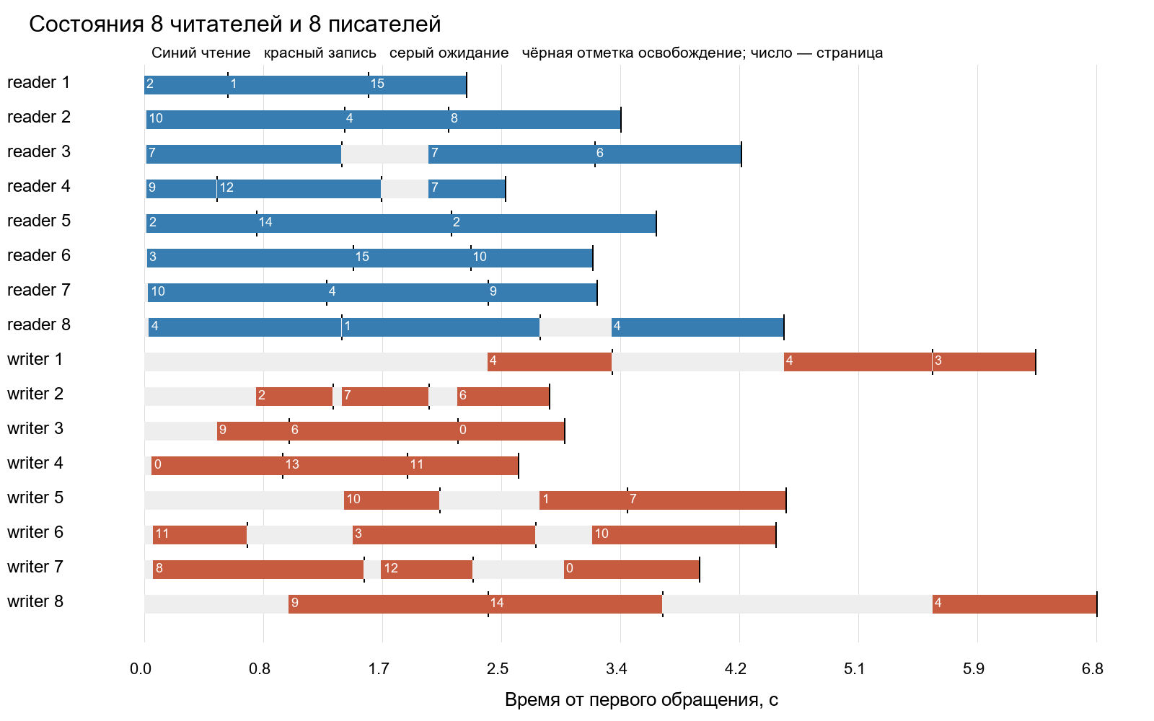
Рисунок 1 — Смена состояний процессов
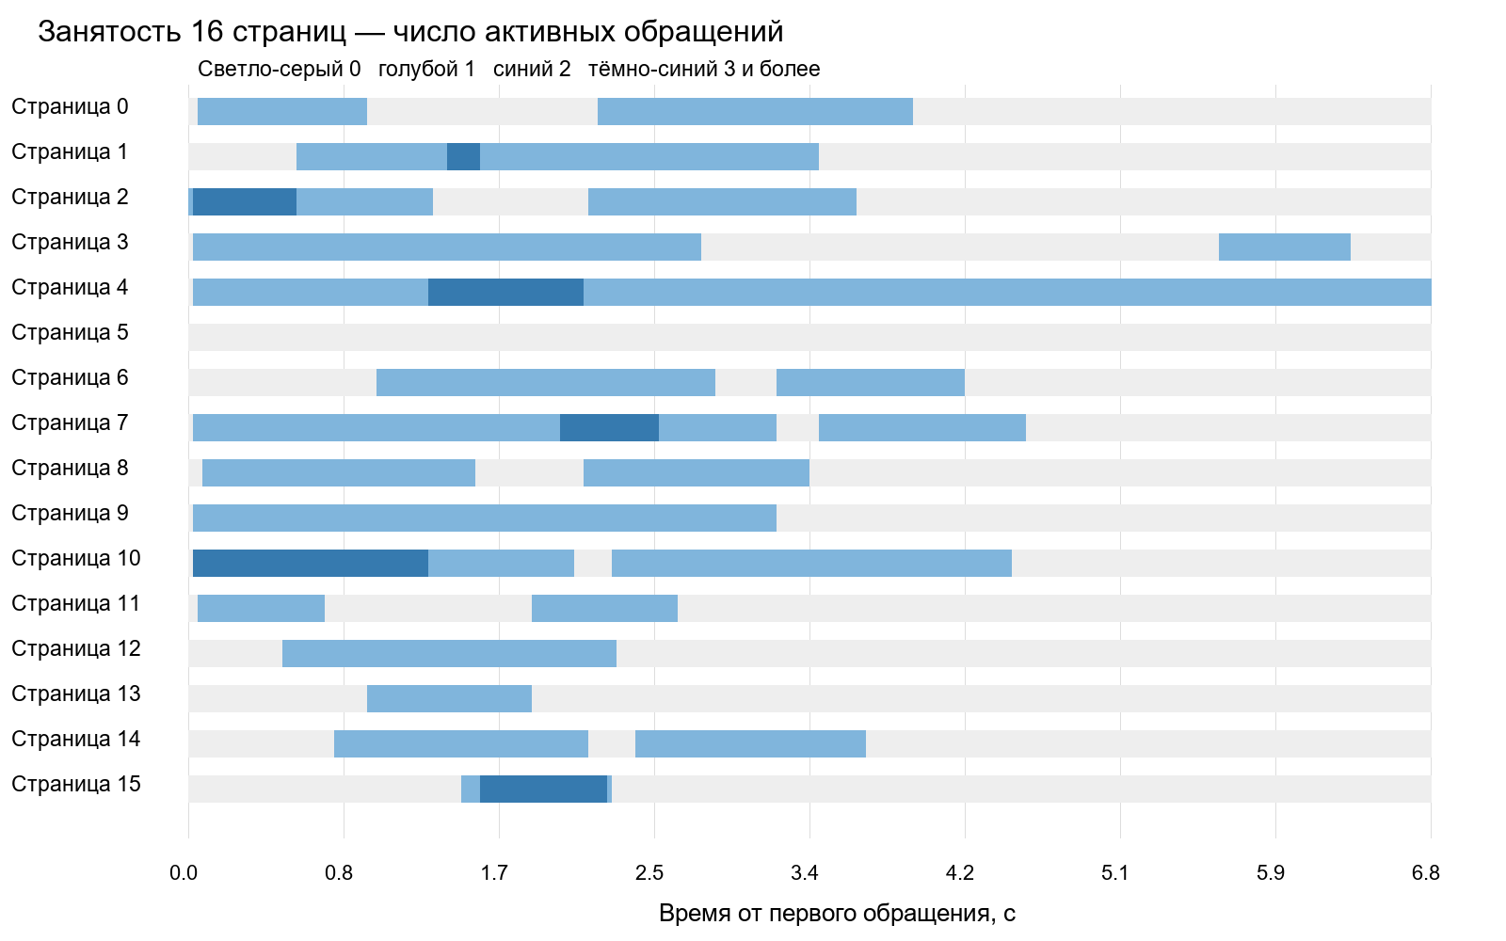
Рисунок 2 — Занятость страниц во времени

